ȘCOALA GIMNAZIALĂ GREBĂNU Nr..4 -mai 2019
JUD. BUZĂU
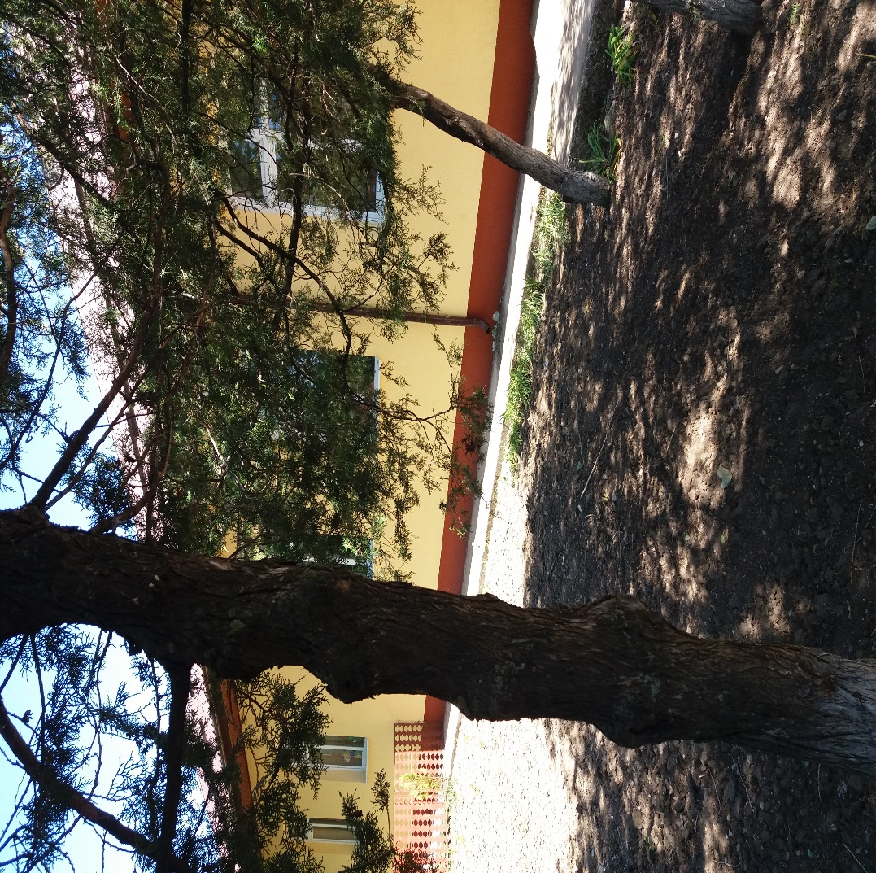 ,,SMART MINDS” ISSN 2668-1226
REVISTĂ ȘCOLARĂ DESPRE EDUCAȚIE, EXEMPLE DE BUNE
PRACTICI, ACTIVITĂȚI EXTRAȘCOLARE
ȘI PROIECTE EDUCAȚIONALE
COORDONATORI:
prof. pt. înv. primar PRUTEANU MARIANA
și prof. pt. înv. primar COSTACHE DORINA-ADELA

COLABORATORI:
Prof.pt.înv. primar PORUMB IONICA
Prof.biologie ȘTEFĂNESCU RODICA
Prof. lb.română MARCU GABRIELA
Sub îndrumarea dnei. Director,
prof.de matematică, LAZĂR FLORENTINA-IULIANA

Adresa școlii : comuna Grebănu
jud.Buzău
tel.0238778793
e-mail:so8grebanu@yahoo.com

Argument:

Dezvoltarea societăţii umane în general, şi a societăţii româneşti în particular, este caracterizată printr-o variabilitate rapidă, fapt care impune pentru grupe mari de oameni o perfecţionare continuă. Cea mai importantă misiune a şcolii va fi aceea de a-i învăţa pe elevi cum să înveţe. Mijloacele de autoeducare câştigă, pe zi ce trece, tot mai mult teren: manualele alternative, lecţiile prezentate de diferite televiziuni îi ajută pe elevi să acumuleze cunoştinţe. Dascălul încetează treptat să predea materia, rolul său fiind acela de „torţă” care luminează şi călăuzeşte paşii elevilor prin “tunelul cunoaşterii”. Dascălul va fi cel care va organiza munca elevilor şi îi va supraveghea.
Împletirea activităților școlare cu cele de tip extracurricular vor aduce un aport calitativ actului didactic, precum și diversitate, aspect care va transforma învățarea în plăcere.
,,Să te ocupi de educarea unui copil este una dintre experiențele cele mai complexe, provocatoare, dar și cele mai generatoare de satisfacții pe care o oferă viața. Este o mare responsabilitate creșterea unui copil, astfel încât, el să devină un adult sănătos, echilibrat și capabil să-și ocupe locul în generația următoare.” (Adler, 2011)

MENIREA DASCĂLULUI:
Bucură-te că ți s-a încredințat o clasă al cărui conducător să fii!
Ai răbdare, fii hotărât, sever și blând, fii drept și capabil de dăruire neîncetată! Să nu ți se pară nimic prea mult și prea greu, când e vorba de a ajuta la creșterea puiului de om!
Gândește-te să fii educatorul inteligent, cult, îndrăzneț, și independent!
( Prof. PRUTEANU MARIANA )

PROIECT NAȚIONAL - ,,MAREA VOLUNTARIADĂ DE MEDIU”
În cadrul competiției naționale elevii și profesorii din școala noastră s-au implicat activ, obținând un binemeritat loc 28 din 105 școli participante.
M-am implicat personal în această competiție atât pentru faptul că specialitatea mea este legată de acest domeniu al mediului înconjurător cât și pentru faptul că sunt o persoană activă căreia îi place să desfășoare activități ce țin de ridicarea prestigiului școlii noastre.
Am derulat diverse activități pe teme ecologice atât cu clasele de gimnaziu din Structura Grebănu cât și cu cele din Structura Plevna, motiv pentru care am fost recompensată cu adeverință de coordonator de activitate la nivelul școlii.
Elevii au fost foarte încântați să participe la activitățile de acest tip și au reușit să colecteze cantități impresionante de pet-uri pe care le-am depus la un centru de colectare din apropierea școlii noastre.
Prin intermediul campaniei am reușit să transmit elevilor informații cu privire la necesitatea colectării deșeurilor și a păstrării unui mediu cât mai curat pentru că viața și sănătatea noastră depind în mare parte de sănătatea mediului în care trăim.
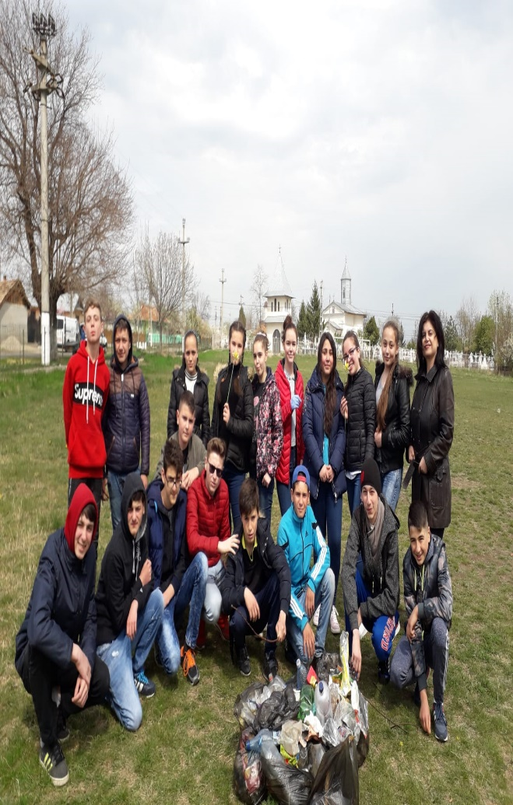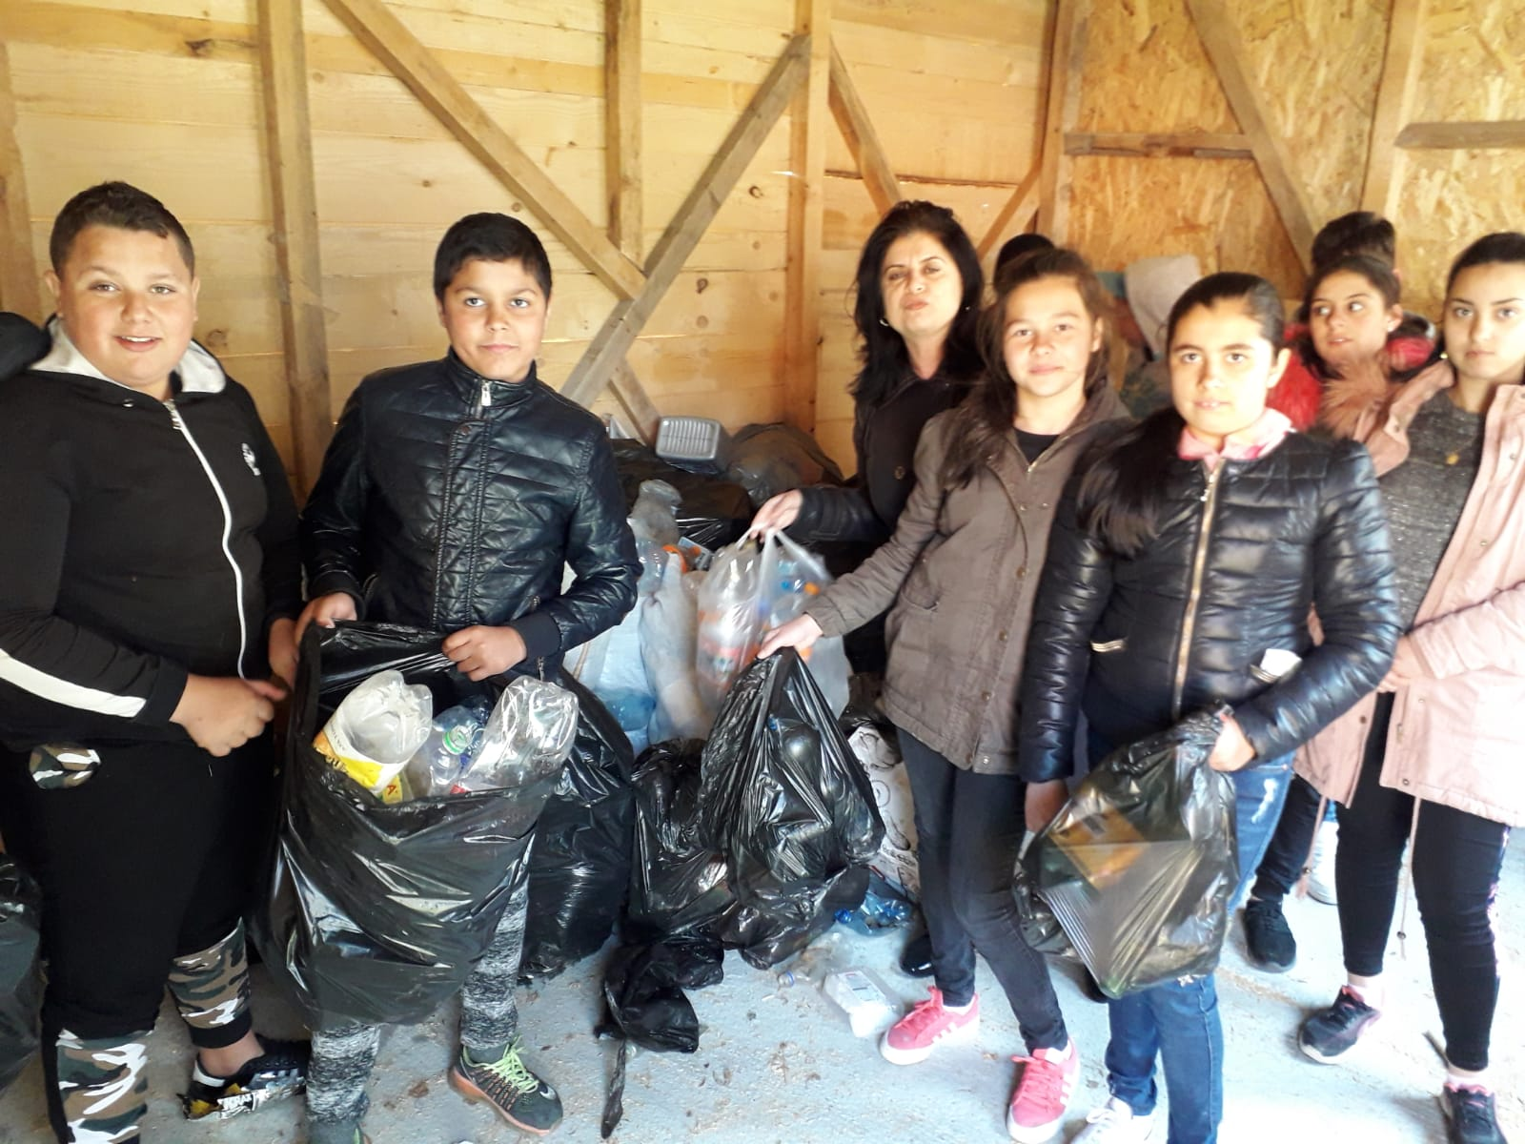
În cadrul activităților desfășurate s-au evidențiat elevii clasei aVIa din Ștructura Grebănu precum și elevii clasei aVIIa din Structura Plevna.Cu ei am reușit să ecologizez o mare suprafață din terenul de sport al Școlii Gimnaziale Plevna precum și împrejurimile acestuia, dar și curtea Școlii Grebănu cu împrejurimile ei.
Dăruirea cu care au participat copiii la aceste activități de ecologizare dovedește dragostea lor pentru mediul înconjurător dar și faptul că dețin spirit gospodăresc și îndeletniciri căpătate atât la școală cât și în sânul familiei.
Am recompensat elevii cu diplome de participare și cu încurajări verbale, aspect care i-a motivat pentru următoarea etapă a Competiției.

( Prof. Stefănescu Rodica)

INTEGRAREA COPIILOR CU NEVOI SPECIALE TSA

Inv.Porumb Ionica

În jurul vârstei de 6 ani, momentul intrării în şcoală, copilul are în general dezvoltate premisele psihologice pentru începerea procesului de invatare de tip didactic, sustinut.
Cele mai importante dintre aceste premise sunt:
- trecerea gândirii la stadiul operaţiilor concrete, atunci când copilul este capabil să desfăşoare acţiuni nu numai cu obiectele;
- dezvoltarea limbajului este o condiţie pentru învăţare‚ dar şi pentru însuşirea unor noţiuni cum este cea de număr; evoluţia suficientă a sistemului nervos, necesară pentru învăţarea citirii;
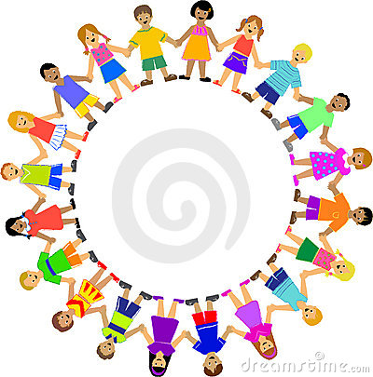
- întărirea osaturii mâinilor şi a muşchilor corespunzători, care să facă posibilă asimilarea scrisului;
- o anumită dezvoltare a motivaţiei; un suficient echilibru afectiv şi, mai ales, dorinţa si placerea copilului de a merge la şcoală.
Autismul este tulburarea centrală din cadrul unui întreg spectru de tulburări neuro-psihice și de dezvoltare, cunoscut sub numele de spectrul tulburărilor autismului/autiste sau de tulburări pervazive de dezvoltare. Termenul ”spectru” reflectă gama dificultăților și particularităților tulburărilor de tip autist: dificultăți de dezvoltare a abilitătilor sociale, a limbajului receptiv și expresiv, comportamente repetitive, stereotipii care se manifestă diferit de la un copil la altul.
Știm acum că autismul nu are doar o singură formă de manifestare, ci mai multe, cauzate de combinații diferite între factorii genetici și cei externi, de mediu. Cauzele specifice ramân încă necunoscute.
Simptomele autismului pot fi identificate timpuriu, uneori chiar de la vârsta
de 6 luni, majoritatea semnelor devenind insă evidente după vârsta de 1 an.
Specialiștii din cadrul ATCA sunt implicați activ în acțiuni de informare și conștientizare a importanței diagnosticării precoce astfel încât copiii să fie integrați cât mai devreme în procesul de terapie. Șansele recuperării cresc semnificativ atunci când terapia începe de la cea mai fragedă vârsta.

REPERE DE DIAGNOSTICARE TSA
- Nu reacționează (râde, vocalizează, întinde mânuțele) atunci când îi acordați atenție;
- Zâmbește foarte rar sau deloc;
- Nu întinde mâinile atunci când vreți să îl luați în brațe;
- Evită de cele mai multe ori contactul vizual atât cu dumneavostra cât și cu ceilalti;
- Este dificil de calmat atunci când plange;
începe să plângă făra un motiv pe care să-l puteti depista iar acest episod de plans durează o perioada;
- Are o hipersensibilitate la sunete, unele dintre ele provocând crize de plans, și nimic din ceea ce faceți nu îl calmează;
- Nu urmarește cu privirea persoanele sau obiectele care se miscă în câmpul lui vizual;
- Are comportamente repetitive față de anumite obiecte (exemplu: învârte roțile de la mașinuțe foarte mult timp);
- Nu aduce obiectele indicate de dumneavostră;
- Nu raspunde la instrucțiuni simple (hai la mama, vino la mine);
- Nu imită ceea ce faceți;
- Nu raspunde atunci când este strigat pe nume;
- Nu privește spre un obiect pe care îl indicați;
- Nu se uita la lucrurile pe care le priviți și dumneavoastră

CUM AFECTEAZA TSA ADAPTAREA L A CERINTELE SCOL ARE:

Copiii diagnosticati cu tulburare din spectrul autist pot sa intampine o serie de dificultati in ceea ce priveste intelegerea curriculei scolare.Acesta este principalul motiv pentru care o parte din ei are nevoie de curricula scolara adaptata si, de asemenea, de ajutorul unui insotitor specializat.

Dificultatile pe care acestia pot sa le aiba sunt urmatoarele:

- Dificultati in intelegere a textelor citite
- Dificultati de intelegere a conceptelor abstracte de matematica – in special geometria
- Deficit al abilitatilor vizual spatiale (completare de labirinte, citirea hartilor)
- Dificultati in dezvoltarea scrisului de mana
- Dificultati de organizare a timpului – nu isi fac temele la timp, dificultati de planificare a proiectelor pe termen lung

ADAPTARILE LA CERINTELE SCOLARE
Curricula adaptata este un instrument extrem de important in integrarea copilului cu TSA in invatamantul de masa. De asemenea, cadrul didactic este sfatuit sa aplice o se rie de tehnici care pot face mai usoara integrarea acestor copii la scoala. Este necesar sa tinem cont de dificultatile pe care acestia le manifesta si sa incercam sa gasim cele mai potrivite solutii pentru ca acestia sa poata sa fie integrati cu success la scoala.
Exemple de metode care pot facilita acest proces:
- Reducerea numarului de teme pentru acasa
- Daca nu poate fi insusit scrisul de mana, atunci copilul trebuie lasat sa scrie de tipar
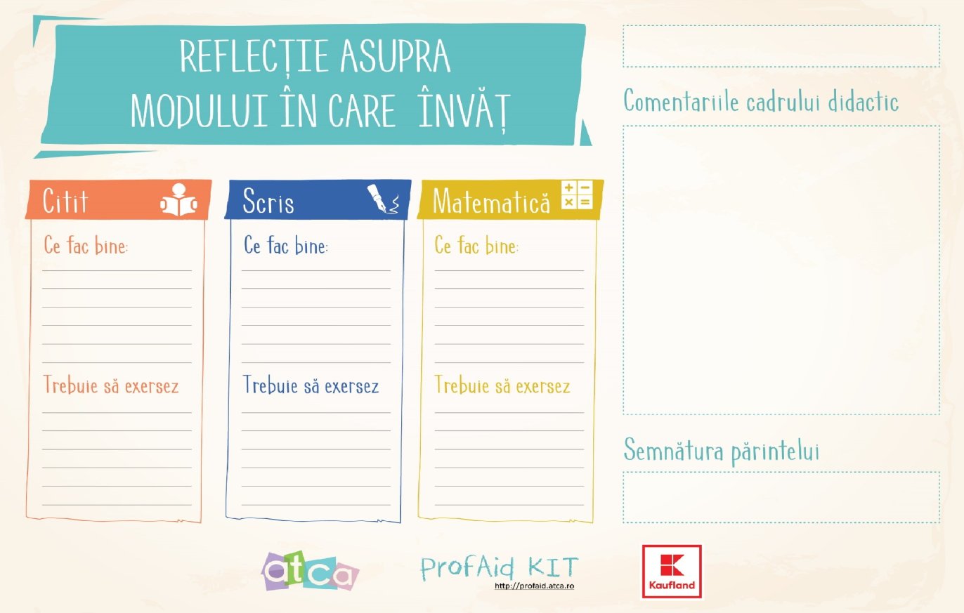
- Strategii vizuale – instructiuni scrise pe banca elevului
- Cheklist-ul temelor – impartirea temelor dificile in parti simple

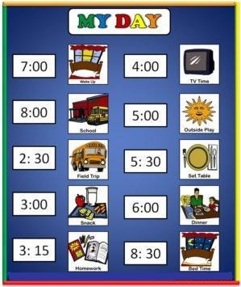

,,CARTEA PRIMĂVERII”

Sub această denumire, în Școala Gimnazială Homești a avut loc în luna aprilie activitatea, care face parte integrantă din Proiectul județean intitulat ,,Cartea-lumină, culoare, viitor” coordonat de către mine și având ca parteneri colegi din cele 4 strucuturi școlare.
În cadrul acestei activități un număr de 26 de elevi din clasele gimnaziale ale Structurii Grebănu au fost invitați de onoare în Școala Gimnazială Homești unde au participat împreună cu elevii claselor primare și preșcolarii de acolo, la un atelier artistico-plastic și literar.Împreună , elevii celor două structuri, îndrumați de cadre didactice precum: Iordache Gina-Simona, Voicilă Simona, Buzăianu Mihaela și Grigore Gabriela, au realizat o minunată carte a Primăverii care reprezintă un crâmpei semnificativ al efortului depus.
Școlarii și preșcolarii au desfășurat și un program artistic având ca public elevii sosiți în vizită. Ca o recompensă, elevii de gimnaziu eu dăruit micilor actori un număr de 26 de volume de cărți de beletristică.Momentul a fost unul emoționant pentru toți participanții.
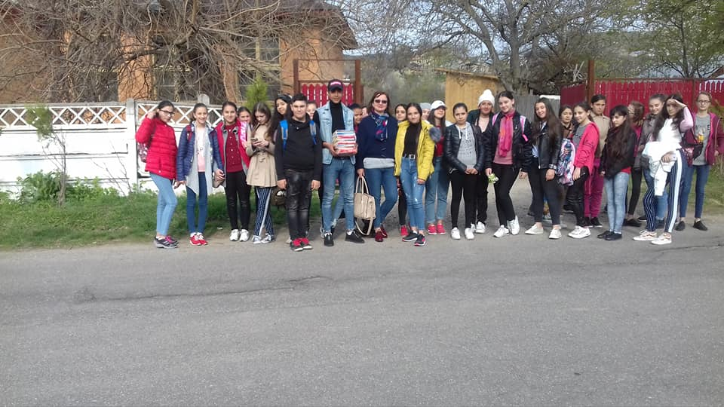
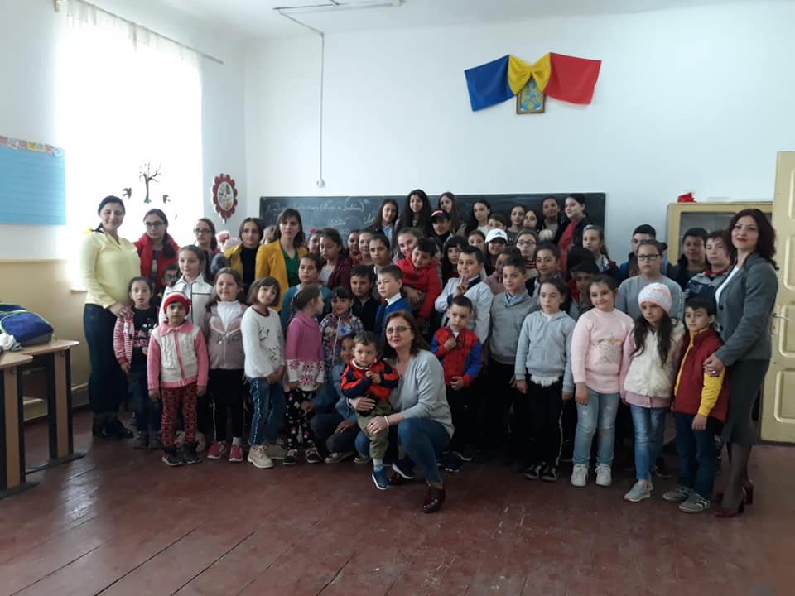
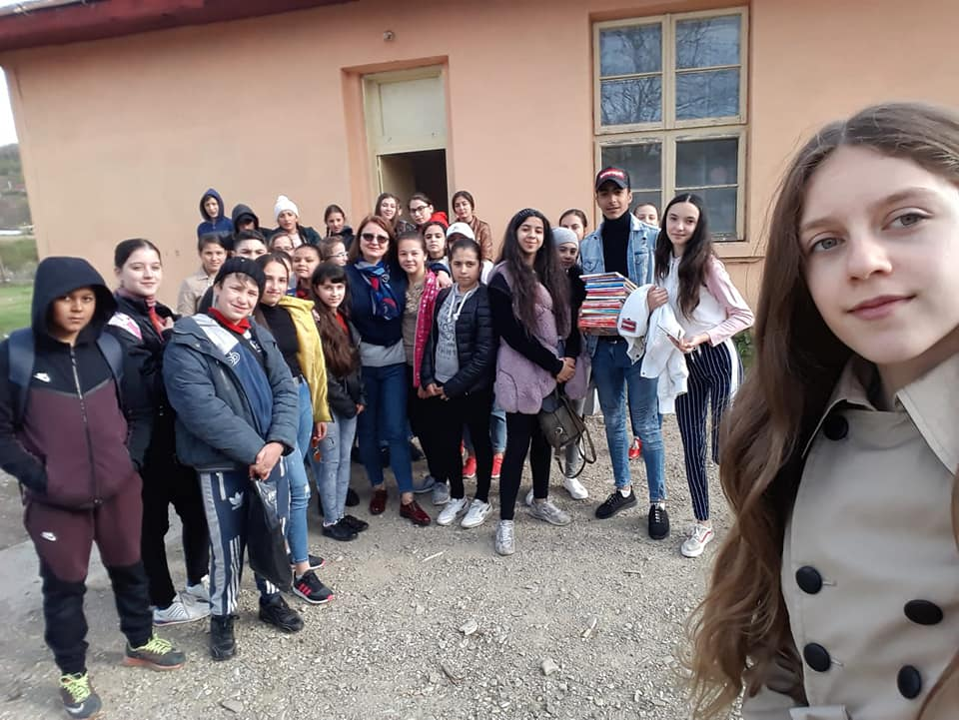
(prof. MARCU GABRIELA)

NE REVEDEM ÎN NUMĂRUL URMĂTOR!
PE CURÂND!

